Содержание
Введение 3
1 Постановка задачи 4
1.1 Обзор аналогичных решений 4
1.2 Спецификация требований 6
2 Проектирование web-приложения 7
2.1 Проектирование вариантов использования 7
2.2 Структура web-приложения 8
2.3 Проектирование базы данных 8
2.4 Проектирование сервера web-приложения 13
3 Разработка web-приложения 19
3.1 Разработка бэкэнда 19
3.2 Разработка фронтэнда 22
4 Тестирование web-приложения 25
5 Руководство пользователя 28
Заключение 34
Список используемых источников 35
Приложение А 36

Введение
В современном мире поиск и предложение работы становятся все более актуальными, поскольку технологические инновации меняют традиционные способы трудоустройства. Сегодня множество людей стремятся найти и предложить работу через специализированные приложения, которые облегчают этот процесс и создают связь между работодателями и соискателями.
Целью курсового проектирования является разработка распределённого web-приложения, предоставляющего удобную и эффективную платформу для взаимодействия между работодателями и соискателями. Приложение должно позволять соискателям создавать профили и свои резюме и представлять свои навыки, образование и опыт работы. Также приложение должно предоставлять соискателям возможность просматривать доступные вакансии и отправлять свои заявки на эти вакансии. Приложение должно предоставлять работодателям возможность размещать вакансии и просматривать профили и резюме откликнувшихся кандидатов. Помимо базовых функций поиска и предложения работы, приложение должно предоставлять возможность оценивать и оставлять отзывы о работодателях и соискателях.
В приложении должны быть разграничены возможности гостей, соискателей, работодателей и администраторов. Так, гости должны иметь возможность только просматривать публичные вакансии, страницы компаний и отзывы на них; соискателям доступно изменение своих персональных данных, изменение списка резюме и возможность отклика на доступные вакансии; работодатели изменять список своих вакансий, просматривать список откликов, принимать и отклонять их; работодателям и соискателям должна быть доступна возможность оставлять отзывы друг на друга, но только при условии, что соискатель откликнулся на вакансию работодателя, и последний принял отклик; администраторам возможности по удалению учётных записей, подтверждению статусов компаний и удалению комментариев.
В ходе выполнения курсового проектирования будут решены следующие задачи:
– анализ литературы по теме работы;
– изучение требований и определение вариантов использования;
– анализ и проектирование архитектуры приложения, модели базы данных;
– тестирование приложения;
– создание руководства пользователя.

1 Постановка задачи

1.1 Обзор аналогичных решений
В качестве первого аналогичного решения была рассмотрена платформа Fiverr, на которой предлагаются услуги фрилансеров со всего мира. Она специализируется на небольших задачах, а не на поиске постоянного места работы. Пример страницы Fiverr представлен на рисунке 1.1.
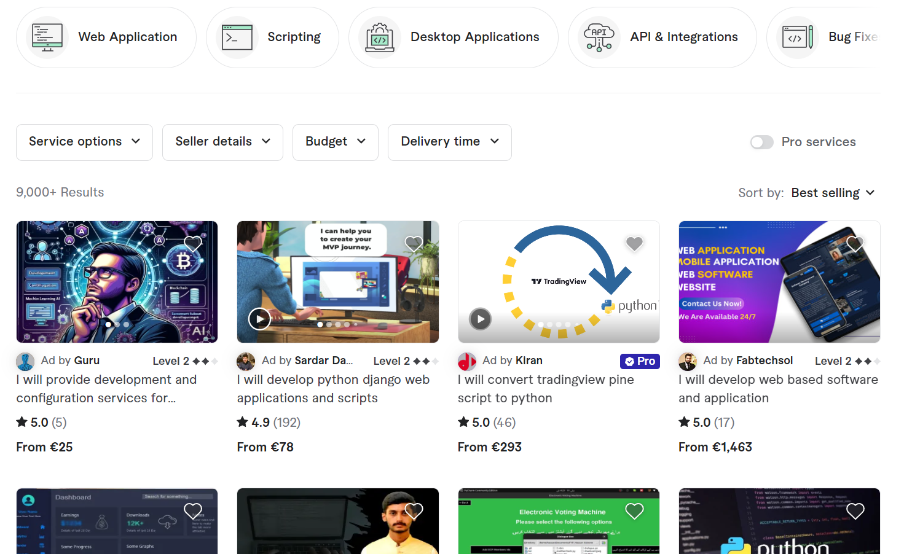
Рисунок 1.1 – Страница Fiverr
Пользователи могут найти исполнителей по различным областям, таким как дизайн, письменное творчество, программирование и многое другое. Особенностью Fiverr является ориентация на заказчиков, то есть соискатели должны размещать свои резюме, а заказчики должны выбирать из имеющихся на данный момент соискателей.
Преимуществом платформы являются простой процесс заказа, возможность просмотра портфолио и отзывов о соискателях. К недостаткам относится недостаточная возможность фильтрации заказов и портфолио: платформа разбивает их по категориям, и осуществлять фильтрацию внутри категорий можно только по нескольким признакам, таким как время выполнения и уровень навыков исполнителя.
В качестве второго аналогичного решения была рассмотрена платформа Upwork, предлагающая более широкий спектр услуг и проектов для фрилансеров. Платформа предоставляет доступ к множеству заказов в различных областях, включая разработку ПО, маркетинг и так далее. Upwork обеспечивает более сложный процесс поиска и найма, включая возможность просмотра профилей, проведения собеседований и оценки работы. Также на платформе присутствует система обратной связи и защиты платежей. Пример страницы платформы представлен на рисунке 1.2.
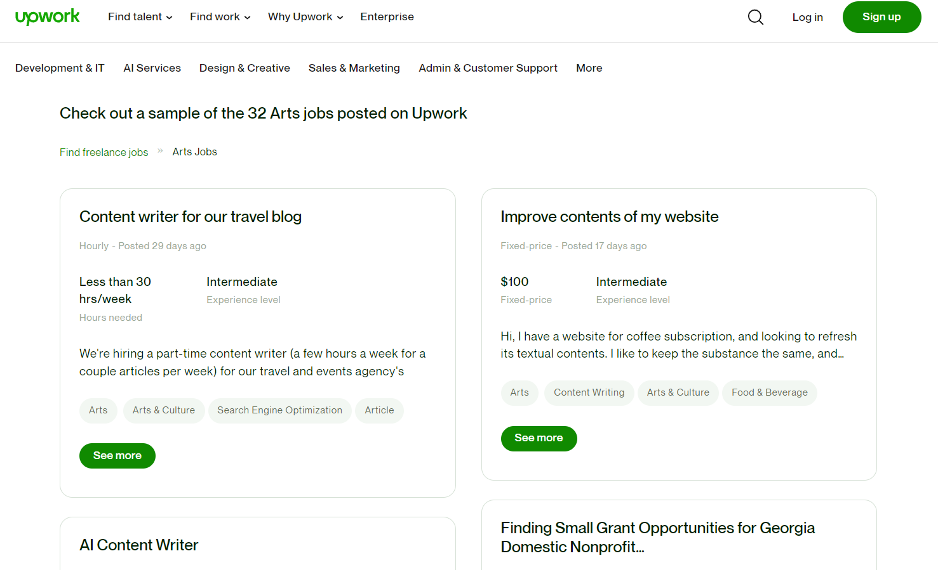
Рисунок 1.2 – Страница Upwork
К преимуществам платформы относится возможность размещения как вакансий, так и публичных резюме, а также возможность предлагать работу как на основе проектной занятости, так и на полный рабочий день. К недостаткам относится недостаточно интуитивная навигация по сайту и отсутствие фильтров, кроме общего направления работы.
В качестве последнего аналогичного решения была рассмотрена платформа HeadHunter – платформа с мощным функционалом по поиску работы и работников в странах СНГ. Пример страницы сайта представлен на рисунке 1.3.
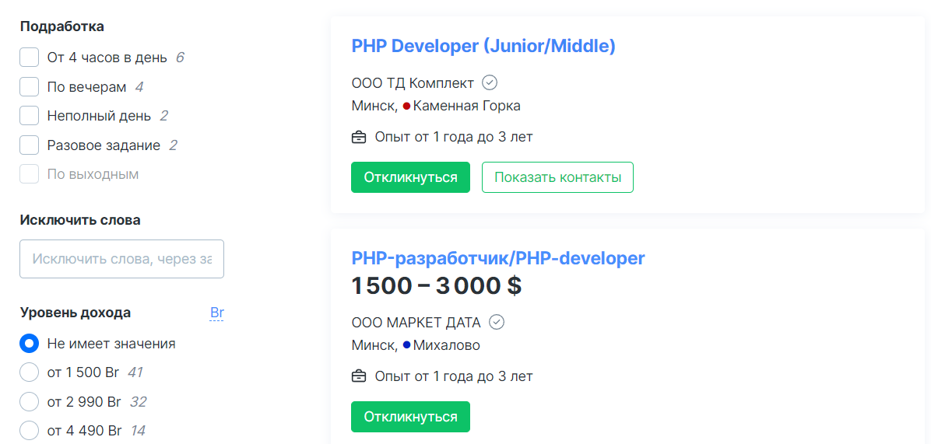
Рисунок 1.3 – Страница Upwork
Она предлагает широкий функционал по размещению вакансий и резюме, а также обширные возможности фильтрации по множеству критериев. Для связи соискателя и работодателя предусмотрен чат.
Недостатком всех рассмотренных аналогов является невозможность узнать, была ли изменена вакансия, без перезагрузки страницы. В худшем случае соискатель может откликнуться не на ту вакансию, на которую собирался, так как работодатель изменил её, пока соискатель находился на её странице.

1.2 Спецификация требований
На основе рассмотренных аналогичных решений были сформированы следующие требования к программному продукту:
– возможность размещать, изменять и удалять вакансии;
– возможность создавать, изменять и удалять резюме;
– возможность откликаться на вакансии и отзывать отклики;
– возможность принимать и отклонять отклики;
– ограничение на тип размещаемых вакансий для неподтверждённых работодателей;
– возможность оценивать соискателей и работодателей;
– автоматическое обновление данных о просматриваемой вакансии в случае её изменения.
Всем пользователям, включая гостей, должна быть доступна возможность просматривать публичные вакансии, страницы компаний и отзывы о них. Также всем пользователям должна быть доступна возможность жаловаться на отзывы о компаниях.
Соискателю должна быть доступна возможность добавлять резюме, изменять и удалять их, откликаться и удалять свои отклики на публичные вакансии и оставлять отзывы на работодателей, которые приняли его отклик.
Работодателю должна быть доступна возможность добавлять вакансии, изменять и удалять их, получать список откликов на свои вакансии, принимать и отклонять их, просматривать данные о соискателях, откликнувшихся на его вакансии, просматривать отзывы о них и оставлять отзывы о тех соискателях, чьи отклики он принял и запрашивать подтверждение компании у администратора.
Работодателям и соискателям должна быть доступна возможность редактировать данные о себе, менять пароль, удалять свои отзывы и запрашивать удаление своей учётной записи.
Администратору должна быть доступна возможность блокировать возможность пользователя, оставлять отзывы о другом пользователе, удалять комментарии и учётные записи и подтверждать компании.
Администратору не должны быть доступны возможности соискателей и работодателей, такие как создание, изменение и удаление резюме и вакансий, отправка и удаление откликов, изменение персональных данных, так как данные возможности не нужны администратору.

2 Проектирование web-приложения

2.1 Проектирование вариантов использования
Согласно сформулированным требованиям была создана диаграмма вариантов использования, представленная на рисунке 2.1.
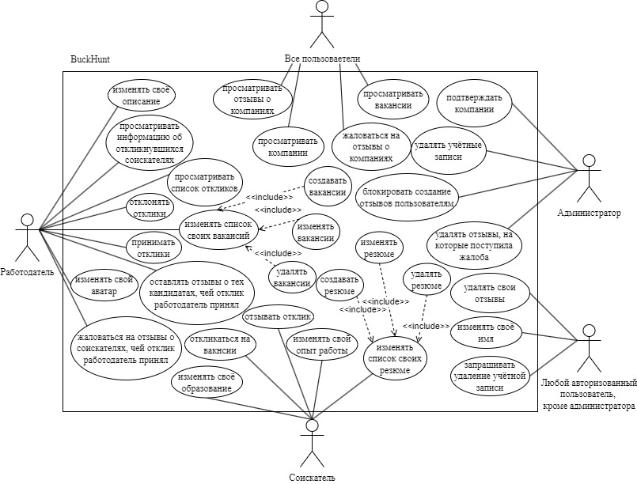
Рисунок 2.1 – Диаграмма вариантов использования
На данной диаграмме под любым пользователем, кроме администратора понимается соискатель или работодатель. Все действия, доступные гостю, доступны также всем остальным пользователям.
Разным категориям пользователей доступны разные действия. Так, соискатели могут изменять список своих резюме, что включает создание новых резюме и изменение и удаление существующих. Также соискатели могут откликаться на вакансии работодателей и отзывать свои отклики, изменять своё образование и опыт работы.
В свою очередь работодатели могут изменять список своих вакансий, что включает в себя создание новых вакансий и изменение и удаление существующих. Работодатели также могут изменять параметр активности вакансии, делая её видимой для всех пользователей или недоступной для просмотра. Также работодатели могут просматривать отклики на свои вакансии и принимать или отклонять их. Работодатель может оставить отзыв о соискателе, который отправил отклик на вакансию работодателя, и данный отклик был принят. Работодатели могут просматривать публичную информацию о соискателях, которые отправили отклики на любую из вакансий работодателя.
Администраторам доступны возможности по блокировке возможности пользователей оставлять отзывы о других пользователях и удалении жалоб на отзывы. Также они могут принимать и отклонять различные запросы пользователей: запросы на удаление учётной записи и запросы на подтверждение компании.

2.2 Структура web-приложения
Обобщённая структура web-приложения представлена на рисунке 2.2.
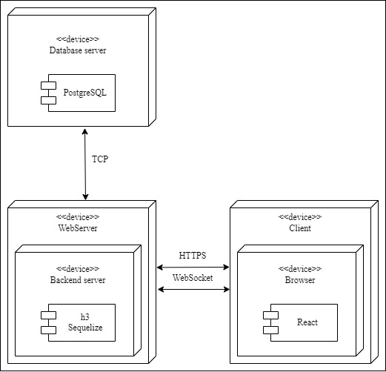
Рисунок 2.2 – Диаграмма развёртывания web-приложения
Согласно данной схеме, клиент и сервер находятся на разных устройствах. Клиент использует браузер для отправки запросов к web-серверу. Клиент и сервер могут обмениться сообщениям по протоколам HTTPS и WebSocket.
Web-сервер обрабатывает запросы при помощи сервера, созданного при помощи фреймворка h3. В случае необходимости сервер отправляет запросы к базе данных, находящейся на отдельном устройстве в контейнере Docker и находящейся под управлением СУБД PostgreSQL.
Для выполнения запросов к базе данных используется ORM Sequelize.

2.3 Проектирование базы данных
Согласно схеме вариантов использования была создана база данных. Её логическая схема представлена на рисунке 2.3. Описание моделей представлено в приложении А.
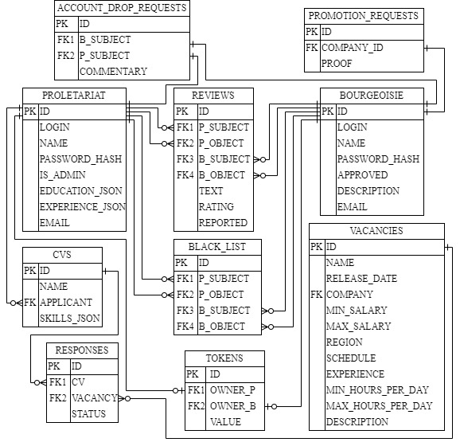
Рисунок 2.3 – Логическая схема базы данных
База данных содержит десять таблиц, хранящих информацию о пользователях, резюме, вакансиях, откликах и прочих данных. Типы данных были выбраны согласно документации [1].
Таблица PROLETARIAT хранит информацию о соискателях. Описание её столбцов представлено в таблице 2.1.
Таблица 2.1 – Описание таблицы PROLETARIAT
Название столбца | Тип данных | Описание
Таблица CVS хранит информацию о резюме соискателей. Описание её столбцов представлено в таблице 2.2.
Таблица 2.2 – Описание таблицы CVS
Название столбца | Тип данных | Описание
id | integer | идентификатор резюме, первичный ключ
name | varchar(30) | название резюме
applicant | integer | идентификатор соискателя, внешний ключ
skills_json | varchar(100) | массив навыков в формате JSON
Таблица BOURGEOISIE хранит информацию о работодателях. Описание её столбцов представлено в таблице 2.3.
Таблица 2.3 – Описание таблицы BOURGEOISIE
Название столбца | Тип данных | Описание
id | integer | идентификатор работодателя, первичный ключ
login | varchar(20) | логин работодателя
name | varchar(70) | имя работодателя
password_hash | varchar(60) | хеш пароля работодателя
approved | char(1) | показатель того, подтверждена ли компания
description | varchar(2000) | описание работодателя
email | varchar(30) | адрес электронной почты работодателя
Таблица VACANCIES хранит информацию о вакансиях. Описание её столбцов представлено в таблице 2.4.
Таблица 2.4 – Описание таблицы VACANCIES
Название столбца | Тип данных | Описание
id | integer | идентификатор вакансии, первичный ключ
name | varchar(30) | название вакансии
release_date | date | дата публикации вакансии
company | integer | идентификатор компании, внешний ключ
active | char(1) | показатель того, доступна ли вакансия публично
min_salary | integer | минимальная зарплата
max_salary | integer | максимальная зарплата
region | varchar(20) | регион поиска соискателей
schedule | integer | график работы
experience | integer | требуемый опыт работы
min_hours_per_day | integer | минимальное количество рабочих часов в неделю
max_hours_per_day | integer | максимальное количество рабочих часов в неделю
description | varchar(1000) | описание вакансии
Таблица RESPONSES хранит информацию об откликах на вакансии. Описание её столбцов представлено в таблице 2.5.
Таблица 2.5 – Описание таблицы RESPONSES
Название столбца | Тип данных | Описание
id | integer | идентификатор отклика, первичный ключ
cv | integer | идентификатор резюме, внешний ключ
vacancy | integer | идентификатор вакансии, внешний ключ
status | char(1) | показатель статуса отклика
Таблица REVIEWS хранит информацию об отзывах пользователей друг на друга. Описание её столбцов представлено в таблице 2.6.
Таблица 2.6 – Описание таблицы REVIEWS
Название столбца | Тип данных | Описание
id | integer | идентификатор отзыва, первичный ключ
p_subject | integer | идентификатор соискателя, оставившего отзыв, внешний ключ
p_object | integer | идентификатор соискателя, о котором был оставлен отзыв, внешний ключ
b_subject | integer | идентификатор работодателя, оставившего отзыв, внешний ключ
b_object | integer | идентификатор работодателя, о котором был оставлен отзыв, внешний ключ
text | varchar(100) | текст отзыва
rating | integer | оценка
reported | char(1) | показатель того, была ли оставлена жалоба на отзыв
Таблица PROMOTION_REQUESTS хранит информацию о запросах на подтверждение компании. Описание её столбцов представлено в таблице 2.7.
Таблица 2.7 – Описание таблицы PROMOTION_REQUESTS
Название столбца | Тип данных | Описание
id | integer | идентификатор запроса, первичный ключ
company_id | int | идентификатор компании, внешний ключ
proof | varchar(125000) | текст предоставленного доказательства
Таблица ACCOUNT_DROP_REQUESTS хранит информацию о запросах на удаление учётных записей. Описание её столбцов представлено в таблице 2.8. В данной таблице b_subject ссылается на столбец id таблицы BOURGEOISIE, а p_subject – на столбец id таблицы PROLETARIAT. Данное решение было принято для исключения вспомогательного столбца is_company.
Таблица 2.8 – Описание таблицы ACCOUNT_DROP_REQUESTS
Название столбца | Тип данных | Описание
id | integer | идентификатор запроса, первичный ключ
p_subject | integer | идентификатор соискателя, внешний ключ
b_subject | integer | идентификатор компании, внешний ключ
commentary | varchar(255) | комментарий к запросу
Таблица TOKENS хранит информацию о refresh-токенах пользователей. Описание её столбцов представлено в таблице 2.9.
Таблица 2.9 – Описание таблицы TOKENS
Название столбца | Тип данных | Описание
id | integer | идентификатор токена, первичный ключ
owner_p | integer | идентификатор соискателя, внешний ключ
owner_b | integer | идентификатор компании, внешний ключ
value | varchar(256) | значение токена
Описание столбцов таблицы BLACK_LIST представлено в таблице 2.10.
Таблица 2.10 – Описание таблицы BLACK_LIST
Название столбца | Тип данных | Описание
id | integer | идентификатор записи, первичный ключ
p_subject | integer | идентификатор соискателя, которому запрещается оставлять отзыв, внешний ключ
p_object | integer | идентификатор соискателя, о котором запрещено оставлять отзыв, внешний ключ
b_subject | integer | идентификатор работодателя, которому запрещается оставлять отзыв, внешний ключ
b_object | integer | идентификатор работодателя, о котором запрещено оставлять отзыв, внешний ключ
Данная таблица хранит информацию о пользователях, которым запрещено оставлять отзывы о некоторых других пользователях.

2.4 Проектирование сервера web-приложения
Для обработки запросов применяется четыре роутера, каждый из которых обрабатывает запросы к определённым адресам. Так, masterRouter обрабатывает все запросы, для которых не нужна авторизация, такие как получение списка вакансий, жалоба на отзыв и так далее. Список представляемых обработчиков представлен в таблице 2.11.
Таблица 2.11 – Cписок представляемых обработчиков роутера masterRouter
Адрес | Метод | Описание
/public-vacancies | GET | Возвращает список публичных вакансий с заданным смещением относительно начала таблицы. Если в строке запроса находятся параметры из списка фильтров, их значения применяются для фильтрации вакансий
/public-companies | GET | Возвращает список названий и идентификаторов всех компаний. Если не получен параметр поисковой строки skipRating, также вычисляется рейтинг каждой компании
/company-reviews | GET | Возвращает список отзывов о компании, её рейтинг и вспомогательные данные об отзывах о компании
/report-review | PUT | Создаёт жалобу на отзыв. Если жалоба уже существовала, возвращает сообщение об этом. Если жалобы не существовало, возвращает сообщение об успешном создании жалобы
/logout | GET | Производит очистку cookie клиента от идентификатора пользователя, его типа пользователя, access-токена и refresh-токена
Роутер proletariatRouter предназначен для обработки запросов соискателей. Все запросы к нему должны начинаться с /prol Список представляемых обработчиков представлен в таблице 2.12.
Таблица 2.12 – Cписок представляемых обработчиков роутера proletariatRouter
Адрес | Требует авторизации | Метод | Описание
/login | Нет | GET | Производит авторизацию, генерирует пару токенов и устанавливает необходимые данные в cookie пользователя
Продолжение таблицы 2.12
/register | Нет | PUT | Осуществляет проверку на существование пользователя с предоставленным логином и создаёт нового пользователя
/personal | Да | GET | Возвращает идентификатор пользователя, его имя, объект, содержащий сведения о его образовании, объект, содержащий сведения о его опыте работы, адрес его электронной почты и показатель того, был выполнен запрос на удаление учётной записи или нет
/personal | Да | POST | Обновляет персональные данные пользователя. Притом, если исходное значение электронной почты было правильным, а новое не проходит проверку регулярным выражением, то возвращается сообщение об ошибке
/password | Да | PATCH | Устанавливает хеш нового пароля в базу данных и возвращает сообщение об успешной смене пароля
/review | Да | PUT | Создаёт отзыв о компании по её идентификатору
/review | Да | DELETE | Проверяет, существует ли отзыв с данным идентификатором от данного пользователя. Если такой отзыв существует, удаляет его. В противном случае возвращает сообщение об ошибке
/cv | Да | GET | Если строка запроса не содержит параметров, возвращает список всех резюме соискателя. В случае, если установлен параметр id, возвращает резюме по его идентификатору. В противном случае возвращает сообщение о том, что резюме не найдено. В случае, если установлен параметр vacancy, но не установлен id, возвращает список резюме, которыми можно откликнуться на данную вакансию
Окончание таблицы 2.12
/cv | Да | POST | Обновляет данные резюме по его идентификатору и возвращает сообщение об успешном выполнении операции
/cv | Да | PUT | Создаёт новое резюме с заданными данными и возвращает сообщение об успешном создании резюме
/cv | Да | DELETE | Получает идентификатор пользователя из cookie-файла. Проверяет, существует ли резюме с указанным в теле запроса названием и принадлежащее данному соискателю. Если резюме с указанным названием существует, то удаляет его и возвращает сообщение об успешном удалении
/responses | Да | GET | Возвращает список всех откликов данного соискателя и общее число откликов данного соискателя
/responses | Да | PUT | Создаёт отклик по идентификатору резюме и вакансии
/responses | Да | DELETE | Удаляет отклик по его идентификатору
/drop-requests | Да | PUT | Проверяет, был ли запрос на удаление учётной записи уже отправлен текущим соискателем. Если такой запрос уже существует, возвращает сообщение об ошибке. В противном случае создаёт запрос и возвращает сообщение об его успешном создании
Роутер bourgeoisieRouter предназначен для обработки запросов работодателей и запросов на получение публичной информации о работодателе. Список представляемых обработчиков представлен в таблице 2.13.
Таблица 2.13 список представляемых обработчиков роутера bourgeoisieRouter
Адрес | Требует авторизации | Метод | Описание
/login | Нет | GET | Если пользователь уже авторизован, возвращает сообщение об ошибке. Производит авторизацию, генерирует пару токенов и устанавливает нужные данные в cookie пользователя. В случае ошибки производит выход пользователя из учётной записи
Продолжение таблицы 2.13
/register | Нет | PUT | Осуществляет проверку на существование пользователя с предоставленным логином. В случае, если логин занят, возвращает сообщение об ошибке
/personal | Да | GET | Возвращает идентификатор работодателя, его имя, описание, адрес его электронной почты показатель того, был выполнен запрос на удаление учётной записи, показатель того, была ли компания подтверждена и показатель того, был ли отправлен
/personal | Да | POST | Обновляет персональные данные пользователя
/password | Да | PATCH | Устанавливает хеш нового пароля в базу данных и возвращает сообщение об успешной смене пароля
/review | Да | GET | Предназначен для получения отзывов о соискателе по его идентификатору
/review | Да | PUT | Проверяет, имеет ли право соискатель оставлять отзыв о данной компании, проверяя наличие нужной записи в чёрном списке. Создаёт отзыв и возвращает сообщение об успешном его создании
/review | Да | DELETE | Проверяет, существует ли отзыв с данным идентификатором от данного пользователя. Если такой отзыв существует, удаляет его. В противном случае возвращает сообщение об ошибке
/applicants-list | Да | GET | Возвращает список идентификаторов и имён соискателей, которые отправили отклик на вакансию текущего работодателя и чьи отклики были одобрены, для отображения в списке доступных для создания отзыва соискателей
/icon | Да | PUT | Записывает содержимое тела запроса в изображение текущего работодателя на стороне сервера. Возвращает сообщение об успешной замене изображения
Окончание таблицы 2.13
/info | Нет | GET | Возвращает публичные данные работодателя: идентификатор, название, описание и адрес электронной почты работодателя по его идентификатору
/responses | Да | GET | Возвращает список откликов текущего работодателя и количество всех откликов
/responses | Да | POST | Обновляет статус отклика по идентификатору и возвращает сообщение об успешном обновлении данных
/vacancy | Да | GET | Возвращает список всех вакансий текущего работодателя по его идентификатору или вакансию работодателя по её идентификатору
/vacancy | Да | PUT | Проверяет, занято ли данное имя вакансии другой вакансией данного работодателя, производит валидацию полей вакансии, создаёт её и возвращает сообщение об успешном создании
/vacancy | Да | POST | Обновляет данные о вакансии
/vacancy | Да | DELETE | Удаляет вакансию по её идентификатору, генерирует событие changed
/promotion-request | Да | PUT | Проверяет существование запроса на подтверждение текущей компании. Создаёт запрос на подтверждение компании с идентификатором текущего работодателя
/drop-request | Да | PUT | Проверяет существование запроса на удаление учётной записи текущей компании. Создаёт запрос на удаление учётной записи с идентификатором текущего работодателя и комментарием, полученным из тела запроса
Роутер adminRouter предназначен для обработки запросов администратора. Для доступа ко всем обработчикам данного роутера требуется авторизация и роль администратора. Список представляемых обработчиков представлен в таблице 2.14.
Таблица 2.14 Cписок представляемых обработчиков роутера adminRouter
Адрес | Метод | Описание
/promotion-requests | GET | Возвращает список запросов на подтверждение компаний
Окончание таблицы 2.14
/drop-requests | GET | Возвращает список запросов на удаление учётных записей, и общее количество запросов
/promote | PATCH | Устанавливает статус компании в подтверждённое значение и удаляет запрос на подтверждение. Если у компании установлен адрес электронной почты, отправляет на него письмо с сообщением о том, что запрос на подтверждение был удовлетворён
/promote | DELETE | Удаляет запрос о повышении по его идентификатору. Если у компании установлен адрес электронной почты, отправляет на него письмо с сообщением о том, что запрос на подтверждение был отклонён
/drop-user | DELETE | Удаляет учётную запись по её идентификатору. Возвращает сообщение об успешном удалении пользователя
/drop-user | POST | Удаляет запрос на удаление учётной записи по его идентификатору. Возвращает сообщение об успешном отклонении запроса
/reported-reviews | GET | Возвращает список отзывов, на которые поступила жалоба и общее число отзывов, на которые была оставлена жалоба
/review | POST | Обновляет значение столбца reported строки таблицы REVIEWS по идентификатору и возвращает сообщение об успешном удалении жалобы
/review | DELETE | Удаляет отзыв по его идентификатору и возвращает сообщение об успешном удалении жалобы
/ban | GET | Возвращает список записей в чёрном списке
/ban | POST | Создаёт запись в чёрном списке по идентификаторам блокируемого пользователя и пользователя, у которого пользователь блокируется
/ban | DELETE | Удаляет запись из чёрного списка по идентификаторам пользователей
Для проверки авторизации используется middleware, которое проверяет, находится ли запрашиваемый ресурс в списке защищаемых, и в случае, если для доступа к данному ресурсу необходима роль соискателя, работодателя или администратора, производит авторизацию и аутентификацию.
Все запросы, для которых не был зарегистрирован обработчик, сначала обрабатываются middleware, обрабатывающим запросы на статические файлы. Если и это middleware не вернуло ответ, возвращается страница React-приложения.

3 Разработка web-приложения

3.1 Разработка бэкэнда
Для разработки бэкэнда был использован фреймворк h3. Соглансо [2], в нём для обработки запросов могут применяться простые обработчики запросов. Обработчики запросов, добавляющие к ответу заголовки CORS и возвращающие html-страницу на любой запрос, представлены в листинге 3.1.
app.use(defineEventHandler(event => {
appendHeaders(event, {
'Access-Control-Allow-Origin': '*',
'Access-Control-Expose-Headers': '*'
})
}));
app.use(defineEventHandler(async event => {
setResponseHeader(event, 'Content-Type', 'text/html');
return fs.readFileSync('./views/react-front/dist/index.html');
}));
Листинг 3.1 – Простые обработчики запросов
Также для обработки запросов могут использоваться более продвинутые роутеры. Фрагмент роутера masterRouter представлен в листинге 3.2.
const masterRouter = createRouter()
.get('/public-companies', defineEventHandler(async event => {
const query = getQuery(event);
const companies = await BOURGEOISIE.findAndCountAll({ attributes: ['id', 'name'] })
companies.rows = companies.rows.map(e => e.dataValues);
if (!query.skipRating) {
for (let company of companies.rows) {
company.rating = await GetRating('C', company.id);
}
}
return { companies: companies.rows, totalElements: companies.count };
}))
.get('/logout', defineEventHandler(async event => {
await logout(event);
return { message: 'what kind of message did you expect?' };
}));
Листинг 3.2 – Фрагмент роутера masterRouter
Объекты запроса и ответа объединены в объект event, над которым можно производить различные операции, такие как получение и установка cookie, чтение тела запроса, установка тела ответа при помощи оператора return и так далее.
Для запуска сервера необходимо создать объект приложения, определить обработчики запросов и роутеры, преобразовать объект приложения к слушателю событий Node.js и запустить сервер при помощи метода listen. Код запуска сервера представлен в листинге 3.3. Поддержка HTTPS реализована согласно [3].
import { createServer } from "node:https";
import { createApp, toNodeListener } from "h3";
import { masterRouter } from './routers/master.mjs';
export const app = createApp();
app.use(masterRouter);
const nodeApp = toNodeListener(app);
const credentials = {
key: fs.readFileSync('../server.key'),
cert: fs.readFileSync('../server.crt')
}
const httpsServer = createServer(credentials, nodeApp);
httpsServer.listen(process.env.PORT || 3000);
Листинг 3.3 – Код запуска сервера
Для обработки запросов на WebSocket-соединение используется специальный адаптер для Node.js от Crossws. Функция обработки WebSocker-соединений представлена в листинге 3.4.
import wsAdapter from "crossws/adapters/node";
const { handleUpgrade } = wsAdapter({
hooks: {
async open(peer) {
console.log("[ws] open", peer);
vacancyEmitter.on('changed', vacancy => { peer.send(vacancy); console.log('sending') });
},

message(peer, message) {
console.log("[ws] message", peer, message);
if (message.text().includes("ping")) {
peer.send("pong");
}
},
close(peer, event) {console.log("[ws] close", peer, event);
},
error(peer, error) {console.log("[ws] error", peer, error);
},
},
});
Листинг 3.4 – Функция обработки WebSocker-соединений
Файлы, требующиеся для работы фронтэнда, такие как таблицы стилей и скрипты, запрашиваются браузером и должны обрабатываться отдельно. Для этого предусмотрена функция handleStatic, которая проверяет запрашиваемый ресурс на соответствие шаблону и в случае, если путь к ресурсу оканчивается на .css, .js или .jpg, ищет нужный файл в специальной папке на сервере. Код данной функции представлен в листинге 3.5.
export function handleStatic(event) {
const regex = /.(css|js|jpg)$/;
if (!regex.test(event.path)) return;
return serveStatic(event, {
getContents: async id => {
return await readFile(join(publicDir, id))
},
getMeta: async id => {
const stats = await stat(join(publicDir, id)).catch(() => {});
if (!stats || !stats.isFile()) {
return;
}
const extension = id.split('.').pop();
return {
type: extension === 'js' ? 'text/javascript'
: extension === 'css' ? 'text/css'
: extension === 'html' ? 'text/html'
: 'image/jpeg',
size: stats.size,
mtime: stats.mtimeMs
};}});}
Листинг 3.5 – Функция обработки запросов на статические файлы
Для получения данных из базы данных использовалась ORM Sequelize. Применялся подход model-first, при котором в первую очередь разрабатывались модели данных, а затем в соответствии с ними создавались таблицы и обработчики запросов. Были определены модели для соискателей, резюме, работодателей, вакансий, откликов, отзывов, запросов на подтверждение, запросов на удаление учётных записей, токенов и записей чёрного списка. Объявление модели запросов на подтверждение представлено в листинге 3.6.
class PROMOTION_REQUESTS extends Model {}
PROMOTION_REQUESTS.init({
id: { type: DataTypes.INTEGER, primaryKey: true, autoIncrement: true
}, company_id: {type: DataTypes.INTEGER,allowNull: false,
references: {model: 'BOURGEOISIE',key: 'id'}},
proof: {type: DataTypes.STRING(125000)}}, {
sequelize,
timestamps: false,
modelName: 'PROMOTION_REQUESTS',
tableName: 'PROMOTION_REQUESTS'
});
Листинг 3.6 – Функция обработки запросов на статические файлы
Для поиска, создания, обновления и удаления записей в базе данных применялись методы моделей findOne (findByPk, findAndCountAll, findAll), create, update и destroy соответственно.
Для отправки почты использовался пакет nodemailer и сервис mail.ru. Код функции для отправки почты представлен в листинге 3.7.
export function sendMail(to, subject, text) {
let options = {
service: 'mail.ru',
auth: {
user: config.mailUsername,
pass: config.mailPassword
}
}
nodemailer.createTransport(smtpTransport(options)).sendMail({
from: config.mailUsername, to, subject, text
}, function(error){
if (error) {
log('email sending error: ' + JSON.stringify(error));
}
});
}
Листинг 3.7 – Функция отправки электронных писем
Данные для авторизации в почтовом сервисе, а также секретные строки для access-токена и refresh-токена и соль для хеширования паролей хранятся в конфигурационном файле в формате JSON.

3.2 Разработка фронтэнда
Для разработки сайта использовалась библиотека react в качестве базы, пакет react-router-dom для создания нескольких страниц с разными URI и библиотека mui-material с готовыми компонентами для упрощения разработки [4]. Фрагмент роутера фронтэнд-приложения представлен в листинге 3.8.
const router = createBrowserRouter([
{
path: '/',
element: <Root />,
errorElement: <ErrorPage/>,
children: [
{ index: true,element: <Index />,loader: indexLoader,
},{path: 'cv',
element: <CVs/>,
loader: cvsLoader,
},
Листинг 3.8 – Фрагмент роутера фронтэнд-приложения
За каждую страницу отвечает свой компонент, который запрашивает данные с сервера и отображает их на странице. Для запроса данных с сервера была разработана специальная функция-декоратор, которая запрашивает данные с определённого адреса и в зависимости от возвращённого статуса ответа либо возвращает данные, либо перенаправляет пользователя на главную страницу или на страницу выхода из учётной записи в случае ошибки. Код данной функции представлен в листинге 3.9.
export async function fetchForLoader(path) {
return fetch(path).then(r => {
if (r.ok) return r.json();
else throw r.json();
})
.catch(async err => {
err = await err;
console.log(err);
if (err.code === 401) {
location.href = '/signout';
} else if (err.code === 403) {
location.href = '/';
}
})
.then(d => {
return d;
});}
Листинг 3.9 – Функция запроса данных с сервера для загрузчика
Для отправки данных на сервер была разработана другая функция-декоратор fetchWithResult. Её код представлен в листинге 3.10.
export async function fetchWithResult(path, options, showAlert, onSuccess, onError) {
fetch(path, options)
.then(r => {
if (r.ok) return r.json();
else throw r.json();
})
.then(d => {
showAlert(d.message, 'success');
if (onSuccess) onSuccess(d);
})
.catch(async err => {
err = await err;
console.log(err);
showAlert(err.message, 'error');
if (onError) onError(err);
});
}
Листинг 3.10 – Функция для отправки данных на сервер
Данная функция дополнительно принимает параметры showAlert (функция отображения на странице всплывающего сообщения) и функции onSuccess и onError, вызывающиеся при успешном и неудачном получении данных с сервера соответственно. Сообщение, показываемое при помощи showAlert, отображает сообщение, которое вернул сервер. Также оно цветом отображает, был ли запрос выполнен успешно, или произошла ошибка.
Также для отображения номеров страниц в случаях, когда содержимое не помещается на одну страницу, применяется функция CustomPagination. Она использует компонент Pagination из библиотеки mui-material. Её код представлен в листинге 3.11.
export function CustomPagination(
query,
totalElements,
callback) {
return (<Box sx={{
display: 'flex',
justifyContent: 'center',
width: '100%'}}>
<Pagination count={Math.ceil(totalElements / 20 || 1)}
page={Math.floor((query.offset ?? 0) / 20) + 1}
onChange={callback}/>
</Box>);
}
Листинг 3.11 – Функция для отправки данных на сервер
В качестве параметров данная функция принимает параметры строки запроса текущей страницы, общее количество элементов и функцию обратного вызова, которая вызывается при изменении состояния блока Pagination. Так, при выборе любого номера страницы будет произведён переход на данную страницу, но с параметром offset, равным произведению разности номера страницы и единицы и двадцати. Сервер, получив запрос с параметром URI offset, запросит из базы данных строки с заданным смещением.

4 Тестирование web-приложения
Для тестирования web-приложения использовалось ручное тестирование. Обработчики запросов были проверены на возможность неавторизованного и неаутентифицированного доступа. Пример страницы, показывающей сообщение об ошибке о несуществующей странице, представлен на рисунке 4.1.

Рисунок 4.1 – Страница сообщения об ошибке не найденной страницы
Также обработчики запросов были проверены на правильность возвращаемых данных. На рисунке 4.2 представлена страница об ошибке, возникающей при получении от сервера неправильных данных.
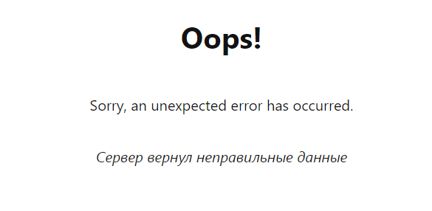
Рисунок 4.2 – Страница сообщения об ошибке неверный данных
Также обработчики запросов были проверены при помощи ПО Postman. Пример запроса представлен на рисунке 4.3.
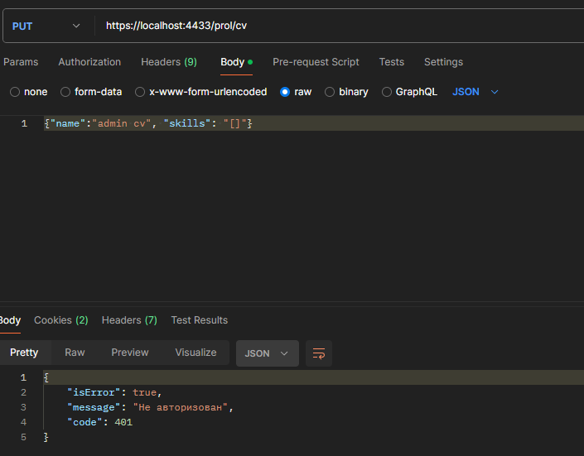
Рисунок 4.3 – Пример результата теста в Postman
В данном тесте был выполнен запрос к обработчику, который предусматривает проверку авторизации. На клиентской стороне были установлены cookie токенов, но не были установлены cookie идентификатора и типа пользователя. Обработчик обнаружил это и вернул сообщение об ошибке.
Схожие сообщение возвращаются в случае, если администратор пытается обратиться к обработчикам запросов, к которым не должен иметь доступа. К таким обработчикам относятся все обработчики роутера bourgeoisieRouter и обработчики personal, review, cv, password, responses и drop-request роутера proletariatRouter. В таких случаях пользователю возвращается ответ с кодом 403 и сообщением о том, что данный обработчик не предназначен для обработки запрсов администратора.
Также было применено автоматическое тестирование. Для этого было создано вспомогательное приложение, выполняющее запросы ко всем обработчикам запросов с заданными параметрами при помощи функции fetch, вызываемую со всем методами для каждого адреса. Были проверены все обработчики запросов всеми HTTP-методами с различными параметрами. Фрагмент приложения для тестирования представлен в листинге 4.1.
process.env.NODE_TLS_REJECT_UNAUTHORIZED = "0";

(async () => {
for (let method of ['GET', 'PUT', 'POST', 'DELETE']) {
for (let uri of uris) {
for (let param of params) {
const response = await fetch(`https://localhost:4433/${uri}?${params}`, { method });
const contentType = response.headers.get('content-type');
let responseBody;
if (contentType === 'application/json') {
responseBody = await response.json();
} else {
responseBody = await response.text();
}
console.log(method, uri, response.status, responseBody);
}
}
}
})()
Листинг 4.1 – Фрагмент приложения для тестирования
Фрагмент вывода данного приложения представлен на рисунке 4.4.
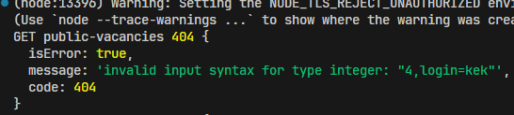
Рисунок 4.4 – Фрагмент вывода приложения для тестирования

В ходе тестирования были выявлены и исправлены несоответствия запрашиваемых клиентом и возвращаемых сервером данных, а также ошибки в исходном коде.

5 Руководство пользователя
При первом открытии сайта пользователь видит страницу вакансий, представленную на рисунке 5.1.
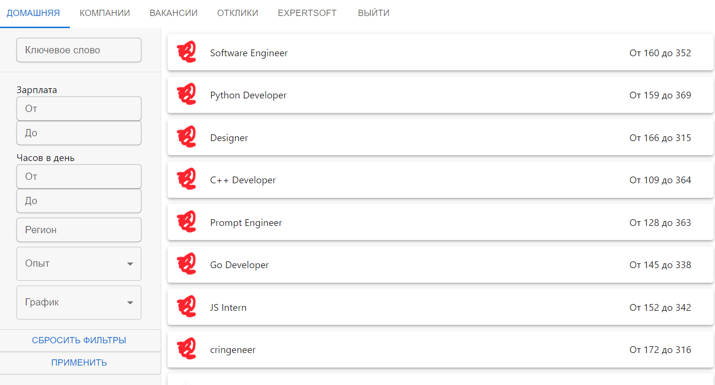
Рисунок 5.1 – Страница публичных вакансий
Чтобы перейти на страницу нужно вакансии, пользователь должен нажать на её карточку. Чтобы отфильтровать вакансии по нужным признакам, пользователь должен ввести желаемые значения в нужные поля блока фильтрации в левой части страницы и нажать на кнопку «Применить». Для сброса фильтров пользователь может нажать на соответствующую кнопку.
На странице вакансии, представленной на рисунке 5.2, пользователь может ознакомиться со всеми данными вакансии и перейти на страницу описания работодателя.
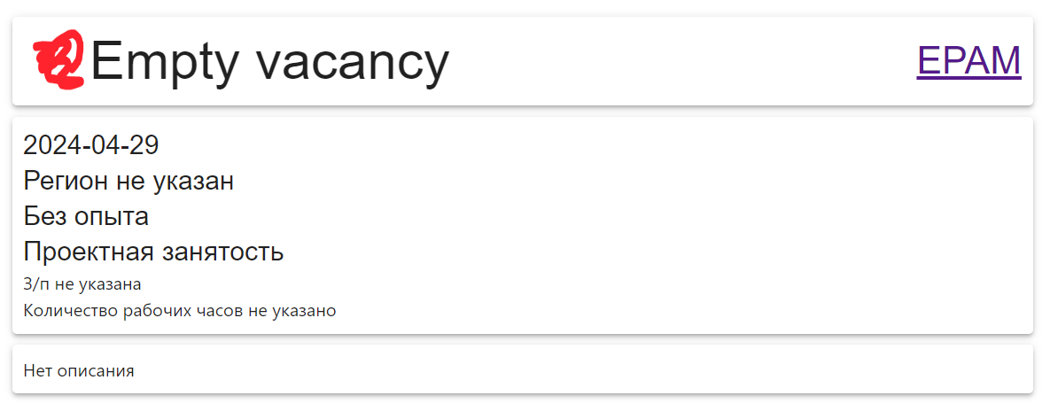
Рисунок 5.2 – Страница вакансии
На странице работодателя пользователь может ознакомиться с его описанием. Для ознакомления с отзывами о работодателе пользователь должен перейти на страницу со списком всех компаний, представленную на рисунке 5.3.
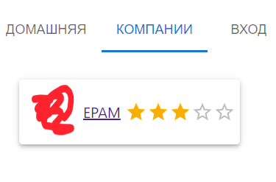
Рисунок 5.3 – Страница всех компаний
По ссылке в карточке пользователь может перейти на страницу с отзывами о компании, представленную на рисунке 5.4.
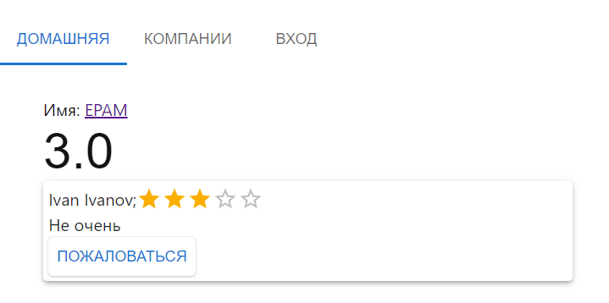
Рисунок 5.4 – Страница отзывов о компании
С данной страницы пользователь может попасть на страницу описания компании и пожаловаться на отзыв нажатием на соответствующую кнопку в карточке отзыва.
Для входа в учётную запись или регистрации пользователь должен перейти на страницу «Вход», представленную на рисунке 5.5.
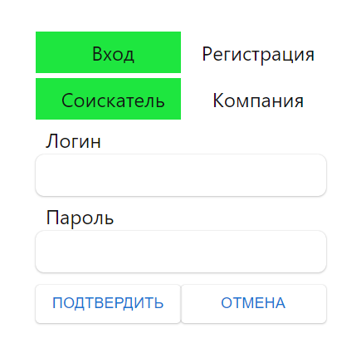
Рисунок 5.5 – Страница входа и регистрации
Пользователь должен нажатием на соответствующие блоки выбрать, что он хочет сделать: войти в учётную запись или зарегистрироваться – и в качестве кого: соискателя или работодателя – и нажать на кнопку «Подтвердить» для совершения действия или нажать на кнопку «Отмена» для перехода на главную страницу.
Работодателю доступны дополнительные страницы. Например, страница вакансий работодателя, представленная на рисунке 5.6.
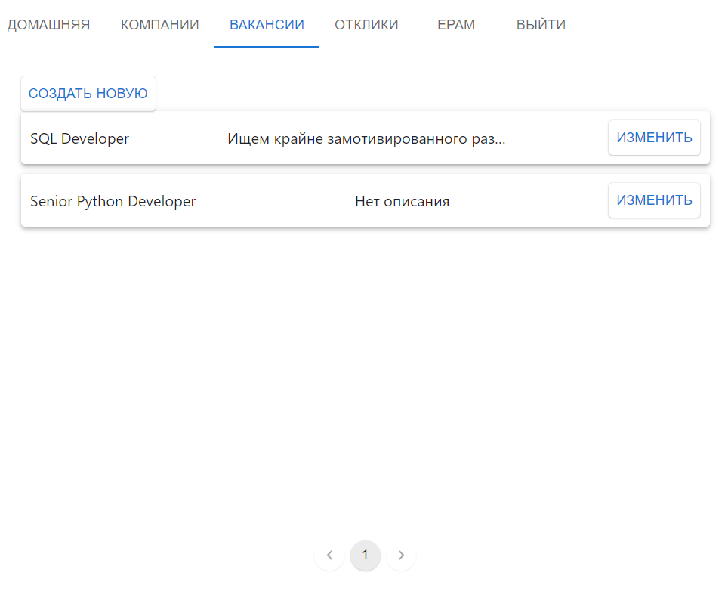
Рисунок 5.6 – Страница вакансий компании
На данной странице работодатель может просмотреть список своих вакансий, создать новую нажатием на соответствующую кнопку и перейти к изменению нужной вакансии.
Также работодателю доступна страница откликов на его вакансии, представленная на рисунке 5.7, на которой работодатель может просмотреть список откликов.
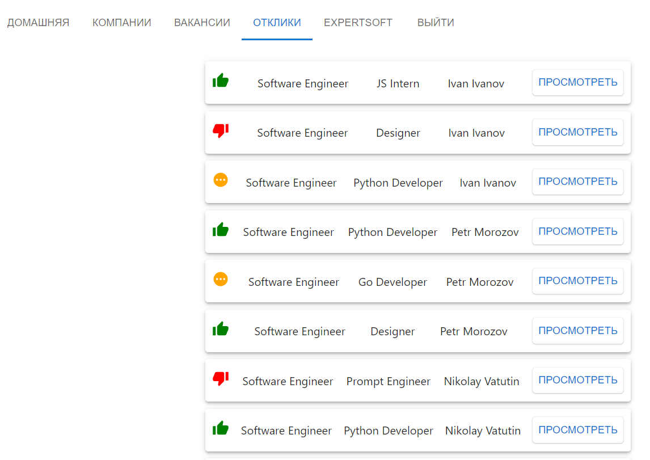
Рисунок 5.7 – Страница откликов компании
Пользователь может вызвать всплывающее окно с подробной информацией о каждом отклике по нажатию на кнопку «Просмотреть», пример которого представлен на рисунке 5.8.
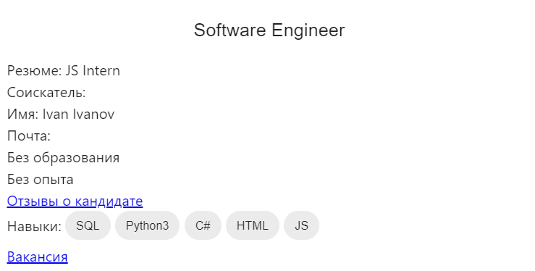
Рисунок 5.8 – Страница откликов компании
Из окна подробностей пользователь может перейти на страницу отзывов о кандидате и на страницу вакансии, на которую был отправлен отклик. Также, если отклик ещё ожидает рассмотрения, работодатель может принять или отклонить его нажатием на соответствующую кнопку.
Соискатель имеет доступ к другим дополнительным страницам. Одной из них является резюме соискателя. На ней пользователь может ознакомиться со списком своих резюме, создать новое и перейти к редактированию нужного резюме по нажатию на ссылку нужного резюме. Пример данной страницы представлен на рисунке 5.9.

Рисунок 5.9 – Страница резюме соискателя
Страница редактирования резюме содержит поле ввода названия, область отображения ключевых навыков, поле ввода названия нового навыка, кнопку добавления навыка в список и кнопки сохранения и удаления резюме. В случае, если пользователь введёт название уже присутствующего в резюме навыка, появится уведомляющее об этом сообщение.
Пользователь также может просматривать список своих откликов на странице Отклики. В карточке каждого отклика находится кнопка «Отозвать», нажатие на которую отправляет запрос на удаление отклика. Пример данной страницы представлен на рисунке 5.10.
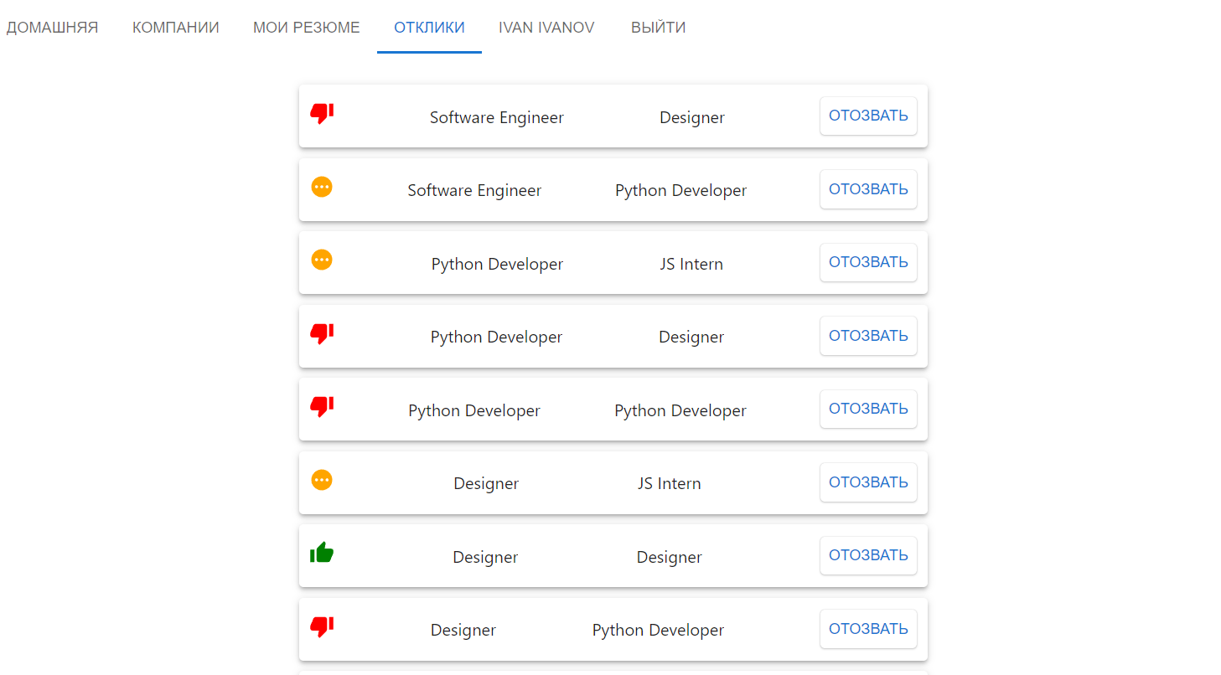
Рисунок 5.10 – Страница откликов соискателя
Соискателям и работодателям доступна страница создания отзывов друг о друге. На данной странице расположен выпадающий список доступных кандидатов для отзыва, поле ввода комментария, поле ввода оценки и кнопка отправки отзыва.
Другой доступной для всех авторизованных пользователей страницей является страница персональных данных. На ней пользователи могут изменить своё имя и адрес электронной почты, соискатели дополнительно могут изменить данные о своём образовании и опыте работы, а работодатели могут изменить описание и иконку и отправить запрос о подтверждении компании, по желанию приложив текстовый файл со своим комментарием. Также соискателям и работодателям доступна отправка запроса на удаление учётной записи.
Администратору доступен другой набор страниц. Он может просматривать список запросов на подтверждение компаний, получать комментарий по каждому из них и отклонять либо принимать их нажатиями на соответствующие кнопки. Точно так же администратор может взаимодействовать со списком запросов на удаление учётных записей. Пример страницы запросов на подтверждение компаний представлен на рисунке 5.11.
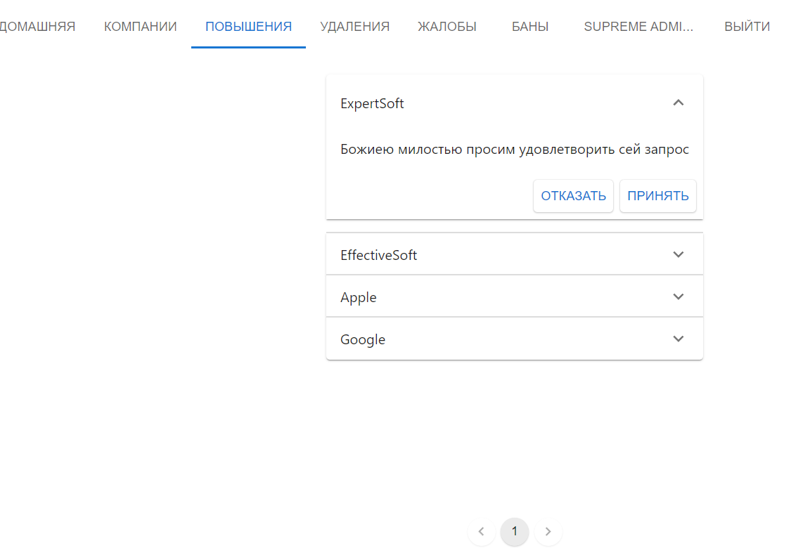
Рисунок 5.11 – Страница запросов на подтверждение компаний
Ещё одной доступной только администратору страницей является страница жалоб на отзывы. На ней расположены карточки жалоб, содержащие тип пользователя, оставившего отзыв, его имя, имя того, на кого был оставлен отзыв, и текст отзыва. Администратор может удалить комментарий, заблокировать возможность автору отзыва впредь оставлять отзывы о данном пользователе и удалить жалобу.
Последней доступной только администратору страницей является страница чёрного списка, на которой отображаются записи о заблокированных пользователях. Администратор может снять блокировку возможности нужному пользователю оставлять отзывы о другом указанном пользователе, нажав на кнопку «Разблокировать» в карточке нужной записи чёрного списка.

Заключение
При выполнении курсового проекта было создано приложение поиска и предложения работы. Сервер был создан при помощи платформы Node.js, языка программирования JavaScript и фреймворка h3. Web-сайт был реализован при помощи библиотеки React. База данных была реализована в СУБД PostgreSQL. Были реализованы все функциональные требования, а именно:
– обеспечение возможности регистрации и авторизации;
– поддержка ролей гостя, соискателя, работодателя и администратора;
– обеспечение возможности изменять образование, опыт работы и список ключевых навыков соискателя;
– предоставление возможности работодателю принимать и отклонять отклики;
− обеспечение возможности оставлять отзывы об исполнителе и работодателе;
− предоставление возможности отслеживать статус предложения о работе в реальном времени;
− обеспечение возможности соискателю откликаться на предложения о работе;
− предоставление возможности создавать и удалять учётные записи;
− обеспечение возможности фильтровать предложения по критериям (тип, необходимый опыт, оплата и так далее);
− предоставление возможности размещать и удалять вакансии и заказы на выполнение работ.
Также были реализованы WebSocket-сервер и поддержка протокола HTTPS. Приложение было протестировано на наличие ошибок с использованием ручного и автоматического тестирования. Для ручного тестирования использовался браузер и Postman. Для автоматического тестирования использовалось вспомогательное приложение, использующее функцию fetch.
По итогам тестирования были исправлены следующие ошибки в приложении: неверный формат отправляемых данных, отсутствие необходимых данных в ответе, ошибки в проверке авторизации.
Также было создано иллюстрированное руководство пользователя, в котором были описаны способы взаимодействия с приложением и наглядно продемонстрированы web-страницы приложения.

Список используемых источников
- PostgreSQL Documentation [Электронный ресурс]. – Электронные данные. – Режим доступа: https://www.postgresql.org/docs/.
- h3 – The Web Framework for Modern JavaScript Era [Электронный ресурс]. – Электронные данные. – Режим доступа: https://h3.unjs.io.
- Enabling HTTPS on express.js [Электронный ресурс]. – Электронные данные. – Режим доступа: https://stackoverflow.com/questions/11744975/enabling-https-on-express-js.
- Material UI components [Электронный ресурс]. – Электронные данные. – Режим доступа: https://mui.com/material-ui/all-components/.

Приложение А
Листинг определения моделей для ORM Sequelize
import { Sequelize, Model, DataTypes } from "sequelize"
const sequelize = new Sequelize('xd', 'postgres', mysecretpassword', {
host: 'ugabuntu',
dialect: 'postgres',
pool: {
max: 10,
min: 0
}
})

class PROLETARIAT extends Model {}
PROLETARIAT.init({
id: {
type: DataTypes.INTEGER,
primaryKey: true,
autoIncrement: true,
},
login: {
type: DataTypes.STRING(20),
allowNull: false,
unique: true
},
name: {
type: DataTypes.STRING(70),
allowNull: false,
},
password_hash: {
type: DataTypes.STRING(60),
allowNull: false,
},
is_admin: {
type: DataTypes.CHAR(1),
allowNull: false,
get() {
return this.getDataValue('is_admin') === 'Y'
},
set(value) {
this.setDataValue('is_admin', value ? 'Y' : 'N')
}
},
education_json: {
allowNull: false,
type: DataTypes.STRING(200),
get() {
return JSON.parse(this.getDataValue('education_json'))
},
set(value) {
this.setDataValue('education_json', JSON.stringify(value))
}
},
experience_json: {
allowNull: false,
type: DataTypes.STRING(500),
get() {
return JSON.parse(this.getDataValue('experience_json'))
},
set(value) {
this.setDataValue('experience_json', JSON.stringify(value))
}
},
email: {
type: DataTypes.STRING(30)
}
}, {
sequelize,
timestamps: false,
modelName: 'PROLETARIAT',
tableName: 'PROLETARIAT',
});

class CVS extends Model {}
CVS.init({
id: {
type: DataTypes.INTEGER,
primaryKey: true,
autoIncrement: true,
},
name: {
type: DataTypes.STRING(30),
allowNull: false,
},
applicant: {
type: DataTypes.INTEGER,
allowNull: false,
references: {
model: 'PROLETARIAT',
key: 'id',
},
},
skills_json: {
allowNull: false,
type: DataTypes.STRING(100),
get() {
return JSON.parse(this.getDataValue('skills_json'))
},
set(value) {
this.setDataValue('skills_json', JSON.stringify(value))
}
}
}, {
sequelize,
timestamps: false,
modelName: 'CVS',
tableName: 'CVS',
});

PROLETARIAT.hasMany(CVS, { foreignKey: 'applicant', sourceKey: 'id', onDelete: 'cascade' });
CVS.belongsTo(PROLETARIAT, { foreignKey: 'applicant', targetKey: 'id', onDelete: 'cascade' });

class BOURGEOISIE extends Model {}
BOURGEOISIE.init({
id: {
type: DataTypes.INTEGER,
primaryKey: true,
autoIncrement: true,
},
login: {
type: DataTypes.STRING(20),
allowNull: false,
unique: true
},
name: {
type: DataTypes.STRING(70),
allowNull: false,
unique: true,
},
password_hash: {
type: DataTypes.STRING(60),
allowNull: false
},
approved: {
type: DataTypes.CHAR(1),
allowNull: false,
get() {
return this.getDataValue('approved') === 'Y'
},
set(value) {
this.setDataValue('approved', value ? 'Y' : 'N')
}
},
description: {
type: DataTypes.STRING(2000)
},
email: {
type: DataTypes.STRING(30),
}
}, {
sequelize,
timestamps: false,
modelName: 'BOURGEOISIE',
tableName: 'BOURGEOISIE',
})

class VACANCIES extends Model {}
VACANCIES.init({
id: {
type: DataTypes.INTEGER,
primaryKey: true,
autoIncrement: true,
},
name: {
type: DataTypes.STRING(30),
allowNull: false,
},
release_date: {
type: DataTypes.DATEONLY,
allowNull: false,
},
company: {
type: DataTypes.INTEGER,
allowNull: false,
references: {
model: 'BOURGEOISIE',
key: 'id',
},
},
active: {
type: DataTypes.CHAR(1),
allowNull: false,
get() {
return this.getDataValue('active') === 'Y';
},
set(value) {
this.setDataValue('active', value ? 'Y' : 'N');
}
},
min_salary: {
type: DataTypes.INTEGER,
validate: {
min: 0,
}
},
max_salary: {
type: DataTypes.INTEGER,
validate: {
min: 0,
}
},
region: {
type: DataTypes.STRING(20),
},
schedule: {
type: DataTypes.INTEGER,
allowNull: false,
validate: {
min: 1,
max: 5
}
},
experience: {
type: DataTypes.INTEGER,
allowNull: false,
validate: {
min: 1,
max: 4
}
},
min_hours_per_day: {
type: DataTypes.INTEGER,
validate: {
min: 1,
}
},
max_hours_per_day: {
type: DataTypes.INTEGER,
validate: {
min: 1,
}
},
description: {
type: DataTypes.STRING(1000),
allowNull: false,
},
}, {
sequelize,
timestamps: false,
modelName: 'VACANCIES',
tableName: 'VACANCIES',
});

BOURGEOISIE.hasMany(VACANCIES, { foreignKey: 'company', sourceKey: 'id', onDelete: 'cascade' });
VACANCIES.belongsTo(BOURGEOISIE, { foreignKey: 'company', targetKey: 'id', onDelete: 'cascade' });

class RESPONSES extends Model {}
RESPONSES.init({
id: {
type: DataTypes.INTEGER,
primaryKey: true,
autoIncrement: true
},
cv: {
type: DataTypes.INTEGER,
allowNull: false,
references: {
model: 'CVS',
key: 'id',
}
},
vacancy: {
type: DataTypes.INTEGER,
allowNull: false,
references: {
model: 'VACANCIES',
key: 'id',
}
},
status: {
type: DataTypes.CHAR(1),
allowNull: false,
validate: {
isIn: [['W', 'X', 'Y']]//wait, no, yes
}
}
}, {
sequelize,
timestamps: false,
modelName: 'RESPONSES',
tableName: 'RESPONSES'
});

VACANCIES.hasOne(RESPONSES, { foreignKey: 'vacancy', sourceKey: 'id', onDelete: 'cascade' });
CVS.hasOne(RESPONSES, { foreignKey: 'cv', sourceKey: 'id', onDelete: 'cascade' });
RESPONSES.belongsTo(CVS, { foreignKey: 'cv', sourceKey: 'id'});
RESPONSES.belongsTo(VACANCIES, { foreignKey: 'vacancy', sourceKey: 'id'});

class REVIEWS extends Model {}
REVIEWS.init({
id: {
type: DataTypes.INTEGER,
primaryKey: true,
autoIncrement: true
},
p_subject: {
type: DataTypes.INTEGER,
references: {
model: 'PROLETARIAT',
key: 'id',
}
},
b_subject: {
type: DataTypes.INTEGER,
references: {
model: 'BOURGEOISIE',
key: 'id',
}
},
b_object: {
type: DataTypes.INTEGER,
references: {
model: 'BOURGEOISIE',
key: 'id',
}
},
p_object: {
type: DataTypes.INTEGER,
references: {
model: 'PROLETARIAT',
key: 'id',
}
},
text: {
type: DataTypes.STRING(100),
},
rating: {
type: DataTypes.INTEGER,
allowNull: false,
validate: {
min: 1,
max: 5
}
},
reported: {
type: DataTypes.CHAR(1),
allowNull: false,
defaultValue: 'N',
validate: { isIn: [['Y', 'N']] }
}
}, {
sequelize,
timestamps: false,
modelName: 'REVIEWS',
tableName: 'REVIEWS'
})

REVIEWS.belongsTo(PROLETARIAT, { foreignKey: 'p_object', onDelete: 'cascade' });
REVIEWS.belongsTo(PROLETARIAT, { foreignKey: 'p_subject', onDelete: 'cascade' });
REVIEWS.belongsTo(BOURGEOISIE, { foreignKey: 'b_object', onDelete: 'cascade' });
REVIEWS.belongsTo(BOURGEOISIE, { foreignKey: 'b_subject', onDelete: 'cascade' });

class PROMOTION_REQUESTS extends Model {}
PROMOTION_REQUESTS.init({
id: {
type: DataTypes.INTEGER,
primaryKey: true,
autoIncrement: true
},
company_id: {
type: DataTypes.INTEGER,
allowNull: false,
references: {
model: 'BOURGEOISIE',
key: 'id'
}
},
proof: {
type: DataTypes.STRING(125000)
}
}, {
sequelize,
timestamps: false,
modelName: 'PROMOTION_REQUESTS',
tableName: 'PROMOTION_REQUESTS'
});

BOURGEOISIE.hasOne(PROMOTION_REQUESTS, { foreignKey: 'company_id', sourceKey: 'id', onDelete: 'cascade' });
PROMOTION_REQUESTS.belongsTo(BOURGEOISIE, { foreignKey: 'company_id', sourceKey: 'id' });

class ACCOUNT_DROP_REQUESTS extends Model {}
ACCOUNT_DROP_REQUESTS.init({
id: {
type: DataTypes.INTEGER,
primaryKey: true,
autoIncrement: true
},
p_subject: {
type: DataTypes.INTEGER,
references: {
model: 'PROLETARIAT',
key: 'id',
}
},
b_subject: {
type: DataTypes.INTEGER,
references: {
model: 'BOURGEOISIE',
key: 'id',
}
},
commentary: {
type: DataTypes.STRING()
}
}, {
sequelize,
timestamps: false,
modelName: 'ACCOUNT_DROP_REQUESTS',
tableName: 'ACCOUNT_DROP_REQUESTS'
});
PROLETARIAT.hasOne(ACCOUNT_DROP_REQUESTS, { foreignKey: 'p_subject', sourceKey: 'id', onDelete: 'cascade' });
BOURGEOISIE.hasOne(ACCOUNT_DROP_REQUESTS, { foreignKey: 'b_subject', sourceKey: 'id', onDelete: 'cascade' });

class TOKENS extends Model {}
TOKENS.init({
type: {
type: DataTypes.CHAR(1),
allowNull: false,
validate: {
isIn: [['A', 'R']]
}
},
owner_p: {
type: DataTypes.INTEGER,
references: {
model: 'PROLETARIAT',
key: 'id',
}
},
owner_b: {
type: DataTypes.INTEGER,
references: {
model: 'BOURGEOISIE',
key: 'id',
}
},
value: {
type: DataTypes.STRING(256),
allowNull: false
}
}, {
sequelize,
timestamps: false,
modelName: 'TOKENS',
tableName: 'TOKENS'
});
PROLETARIAT.hasOne(TOKENS, { foreignKey: 'owner_p', sourceKey: 'id', onDelete: 'cascade' });
BOURGEOISIE.hasOne(TOKENS, { foreignKey: 'owner_b', sourceKey: 'id', onDelete: 'cascade' });

async function GetRating(userType, userId) {
const result = (await sequelize.query('select GetAverageRating(:userType, :userId);', { replacements: { userType, userId } }))
[0][0].getaveragerating;
return result;
}

class BLACK_LIST extends Model {};
BLACK_LIST.init({
id: {
type: DataTypes.INTEGER,
primaryKey: true,
autoIncrement: true
},
p_subject: {
type: DataTypes.INTEGER,
references: {
model: 'PROLETARIAT',
key: 'id',
}
},
p_object: {
type: DataTypes.INTEGER,
references: {
model: 'PROLETARIAT',
key: 'id',
}
},
b_subject: {
type: DataTypes.INTEGER,
references: {
model: 'BOURGEOISIE',
key: 'id',
}
},
b_object: {
type: DataTypes.INTEGER,
references: {
model: 'BOURGEOISIE',
key: 'id',
}
}
}, {
timestamps: false,
sequelize,
modelName: 'BLACK_LIST',
tableName: 'BLACK_LIST'
});
PROLETARIAT.hasMany(BLACK_LIST, { foreignKey: 'p_subject', sourceKey: 'id', onDelete: 'cascade' });
BOURGEOISIE.hasMany(BLACK_LIST, { foreignKey: 'b_subject', sourceKey: 'id', onDelete: 'cascade' });
PROLETARIAT.hasMany(BLACK_LIST, { foreignKey: 'p_object', sourceKey: 'id', onDelete: 'cascade' });
BOURGEOISIE.hasMany(BLACK_LIST, { foreignKey: 'b_object', sourceKey: 'id', onDelete: 'cascade' });

sequelize.sync({
// alter: true,
// force: true
});
export {
PROLETARIAT,
CVS,
BOURGEOISIE,
VACANCIES,
RESPONSES,
REVIEWS,
PROMOTION_REQUESTS,
ACCOUNT_DROP_REQUESTS,
TOKENS,
BLACK_LIST,
GetRating,
sequelize
}

